**НЕГОСУДАРСТВЕННОЕ ОБРАЗОВАТЕЛЬНОЕ ЧАСТНОЕ** **УЧРЕЖДЕНИЕ ВЫСШЕГО ОБРАЗОВАНИЯ** **«МОСКОВСКИЙ ФИНАНСОВО-ПРОМЫШЛЕННЫЙ УНИВЕРСИТЕТ** **“СИНЕРГИЯ”»**

|  |  |  |
| --- | --- | --- |
| **Факультет/Институт** |  | Информационные системы и программирование |
|  |  | (наименование факультета/ Института) |
| **Направление/специальность** |  |  |
| **подготовки:** |  | (код и наименование направления /специальности подготовки) |
| **Форма обучения:** |  | очная |
|  |  | (очная, очно-заочная, заочная) |
|  |  |  |

**Отчет по лабораторной работе №3**

|  |  |  |  |  |
| --- | --- | --- | --- | --- |
| **на тему** |  |  | | |
|  |  | (наименование темы) | | |
|  |  |  | | |
| **по дисциплине** | | |  | **Разработка программных модулей** |
|  | | |  | (наименование дисциплины) |

|  |  |  |  |  |
| --- | --- | --- | --- | --- |
| **Обучающийся** |  | Костюченко Марк |  |  |
|  |  | (ФИО) |  | (подпись) |
| **Группа** |  | ДКИП-205прог |  |  |
|  |  |  |  |  |

|  |  |  |  |  |
| --- | --- | --- | --- | --- |
| **Преподаватель** |  | **Сибирев Иван Валерьевич** |  |  |
|  |  | (ФИО) |  | (подпись) |

**Москва 2024 г.**

**Лабораторная работа №. 3**

**Задание**

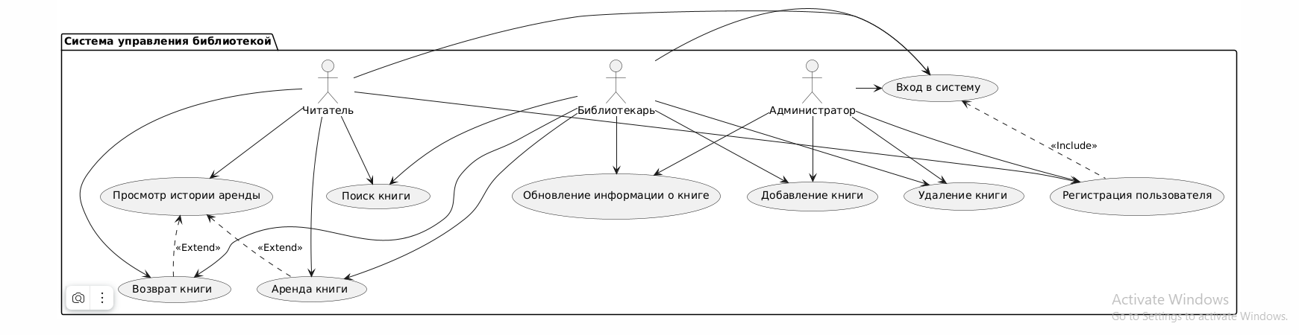 **Контрольные вопросы:**  
  
1. Универсальный язык моделирования UML  
UML (Unified Modeling Language) — это стандартный язык моделирования, используемый для спецификации, визуализации, конструирования и документирования артефактов программных систем. UML помогает разработчикам, аналитикам и архитекторам в понимании системы, ее структуры и поведения.  
  
2. Понятие диаграммы  
Диаграмма в UML — это графическое представление системы, которое показывает ее компоненты, взаимодействия и структуру. Диаграммы помогают визуализировать различные аспекты системы, делая их более понятными для всех участников процесса разработки.  
  
3. Виды диаграмм  
В UML существует множество видов диаграмм, которые могут быть классифицированы на две категории:  
- Структурные диаграммы: показывают организацию и структуру системы.  
- Диаграмма классов  
- Диаграмма объектов  
- Диаграмма компонент  
- Диаграмма развертывания  
- Поведенческие диаграммы: демонстрируют взаимодействия и динамическое поведение системы.  
- Диаграмма прецедентов  
- Диаграмма последовательностей  
- Диаграмма состояний  
- Диаграмма деятельностей  
  
4. Основные элементы диаграммы кооперации  
На диаграмме кооперации присутствуют следующие основные элементы:  
- Объекты: представляющие собой конкретные экземпляры классов системы.  
- Связи (ассоциации) между объектами: показывающие, как объекты взаимодействуют друг с другом.  
- Сообщения: описывающие коммуникацию между объектами, включая параметры и возвращаемые значения.  
- Участники: это объекты, вовлеченные в взаимодействие, которые могут отправлять и получать сообщения.